Додаток №2
Документації до оголошення про проведення закупівлі через систему електронних закупівель

ТЕХНІЧНІ ВИМОГИ ТА ОПИС ПРЕДМЕТА ЗАКУПІВЛІ
для проведення закупівлі
код закупівлі згідно ДК 021:2015: 39150000-8: Меблі та приспособи різні (Шафа модульна для медикаментів)
- Обсяг закупівлі – 1 найменування, кількість - 1 штук.
- Інші умови:
Інформація про технічні, якісні та інші характеристики предмету закупівлі

№  п/п | Найменування  товару | Кіль- кість |  | Технічні вимоги
1 | Шафа модульна для медикаментів | 1 | 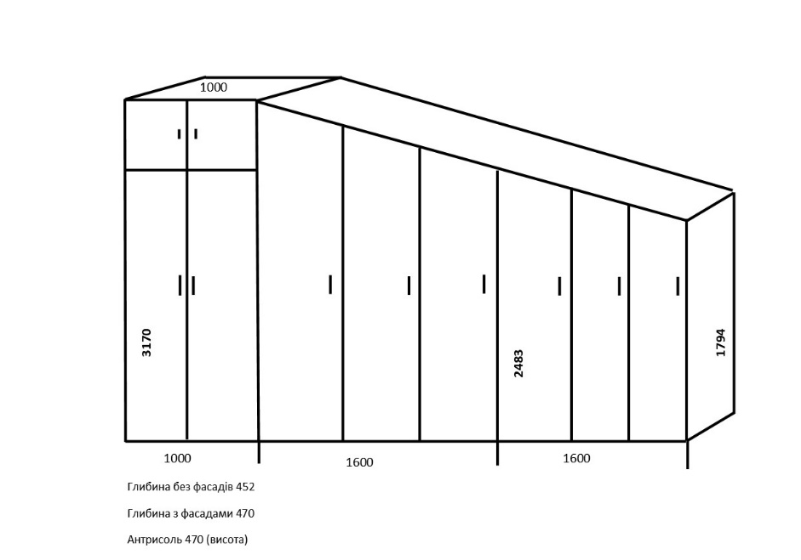 | Колір ДСП «сірий корка»,  Матеріал – ДСП 18 мм;  Кромка ПВХ 0.6мм;  Ручка металева релінг хром 128мм.  Завіса накладний простий на двері;  Задня стінка – ДВП 3,5мм.

Вимоги до товару:
- Товар повинен мати гарантійний термін та гарантійне обслуговування під час експлуатації протягом 36 місяців з дати підписання видаткової накладної (надати гарантійний лист).
- Поставка товару здійснюється транспортом і за рахунок Учасника. Умовою постачання продукції є доставка до місця призначення згідно Дислокації поставки Товару з перевіркою комплектності, цілісності та відсутності пошкоджень в присутності представника та/або відповідальної особи Замовника та його збірки (в випадку транспортування в розібраному стані).
- Товар повинен бути новим (таким, що не був в експлуатації) та виготовленим не раніше 2022 року.
- Продукція повинна бути упакована таким чином, щоб не допустити її псування або знищення, в процесі транспортування.
- Учасник під час розгляду тендерної пропозиції повинен надати зразок матеріалу (ДСП) товару який відповідає згідно до технічних вимог замовника, для проведення його фактичного (натурального) огляду та перевірки на відповідність технічним вимогам.
- Учасник зобов’язаний надати у складі своєї пропозиції гарантійний лист, що підтверджує можливість надання такого зразку протягом 2-х робочих днів, з моменту надання вимоги Замовником.
- Учасник повинен надати висновок державної санітарно-епідеміологічної експертизи на відповідність товару, що буде постачатися в заклади освіти та додатки до цих висновків, виданий на виробника уповноваженим органом.
- Товар не повинен містити заборони чи обмеження використання у закладах освіти усіх типів, незалежно від їх підпорядкування, форм власності і акредитації.
- В разі поставки товару, який не співпадає з параметрами поданими в даних технічних вимогах замовник має право відмовитись від цього товару.

Якщо будь-який із документів не може бути наданий з причин його втрати чинності або зміни форми, назви тощо, учасник надає інший рівнозначний документ та письмове пояснення.

